ОДРЕД ИЗВИЂАЧА „МИРОСЛАВ МИКА АНТИЋ“ ОРГАНИЗУЈЕ
„МИКИН ИЛЕГАЛАЦ“
22.10.2023.

Одред извиђача „Мирослав Мика Антић“ од 2015. године окупља децу и младе претежно са Детелинаре (Нови Сад), спроводећи Програм Савеза извиђача Србије. На тај начин делује ка развијању њихових пуних интелектуалних, физичких, друштвених, емотивних и духовних потенцијала уз свесрдну подршку одраслих.
∞∞∞
Циљ активности је обележавање Дана ослобођења Новог Сада у Другом светском рату којим се подсећамо да слобода нема алтернативу. Упознавањем историје града развијамо патриотска осећања и чувамо сећање на наше претке који су извојевали слободу коју данас уживамо. Деца и млади ће имати прилику да се упознају са културним наслеђем у Новом Саду и да се такмиче у играма спретности и извиђачким вештинама. Ове године акција се поклапа са међународном акцијом ЈОТА ЈОТИ ( извиђачи у етру и на интернету) тако да ће мањи период времена бити посвећен и томе.
ОРГАНИЗАТОР: Одред извиђача „Мирослав Мика Антић“
МЕСТО : Нови Сад, Отварање акције на Тргу слободе, испред Градске куће.
ВРЕМЕ: 22.10.2023. Пријем екипа у 9.30 ч. Отварање акције у 10 часова. Затварање око 16.30 часова.
ИСХРАНА: Учесници ће имати ручак по завршетку стазе (око 14.30h). Није потребна порција и есцајг.
УЧЕСНИЦИ: Чланови регистрованих одреда у Савезу извиђача Србије и по позиву.
Такмичарске категорије:
• Полетарци и пчелице 6-11 година (први до четврти разред основне школе)
• Млађи извиђачи 11-15 година (пети до осми разред основне школе)
• Млађе планинке 11-15 година (пети до осми разред основне школе)
Екипа броји најмање 5 чланова. Уколико се деси да екипа ипак дође са 4 члана може да учествује у такмичењу, али ће у дисциплинама где се мери време 5. члан имати време најгорег члана у екипи. Дозвољено је попуњавање екипе из другог одреда, али у истој категорији.
Обавезно је стално присуство на акцији вође пута - одрасле особе преко 20 година. Предводници иду са јатом на стазу, а млађи извиђачи и планинке самостално.
ДИСЦИПЛИНЕ

Полетарци и пчелице  - Прелазак стазе- центар града  - Невидљиво писмо  - Шифроване поруке  - Задаци и игре спретности и сналажљивости  - Памћење поруке  - Пронађи илегалца  - Тест о Новом Саду  - „погоди мету“  - ЈОТА ЈОТИ | Млађи извиђачи и планинке  - Прелазак стазе- шири центар града  - Невидљиво писмо  - Шифроване поруке  - Задаци спретности и сналажљивости  - Сигнализација- Семафор  - Везивање чворова (амбулантни, лисице, скраћиваљка, рибарски, мртви)  - „разминирање моста“  - Тест о Новом Саду  - Панорамски снимак  - Пронађи илегалца  - Сакривање поруке у униформи  - ЈОТА ЈОТИ

Напомена: У случају кише активности ће бити прилагођене временским условима. Понети кабанице.
ЛИЧНА ОПРЕМА
- извиђачка књижица
- здравствена књижица
- извиђачка кошуља и марама (мајица за полетарце)
- кабаница
- игла и конац
- чутурица или флаша за воду
КОЛЕКТИВНА ОПРЕМА
- два пара сигналних заставица
- торбица прве помоћи
- прибор за писање и цртање, чврста подлога
- свећа
- кутијица шибица
- маказе и лепак
- пиштаљка
- један мобилни телефон са активном картицом и ГПС-ом на који може да се инсталира апликација коју смо направили за израду појединих задатака (заузеће мање од 50 мегабајта)

ПРЕДЗАДАТАК
Донети по екипи 5кг хране за коње (шаргарепа, јабуке, овас, јечам), никако шећер. Храну ћемо предати оближњој ергели.

ПРИЈАВА ЕКИПА
Екипе можете пријавити на формулару у прилогу елабората, потписане од стране старешине одреда на мејл oimikaantic@gmail.com
Рок за пријаву је 19.10.2023. до 20 часoва. Екипе које се пријаве на време добијају 50 бодова..
КОТИЗАЦИЈА
Котизацију у висини од 350 динара плаћају и учесници и вође екипа.
Котизација се уплаћује на рачун:
Одред извиђача „Мирослав Мика Антић“
Јанка Чмелика 89, Нови Сад
Број рачуна 160-424101-25, нема позив на број
Сврха: донација
Котизацију уплатити до 19.10.2023. Котизација се задржава и у случају не доласка пријављених чланова.
Добићете н а лицу места да потпишете донаторски уговор.
Обавезе организатора
- Ручак
- Награде за прва три места по категоријама
- Дипломе и захвалнице
- беџеви
ДОЛАЗАК УЧЕСНИКА
Екипе које долазе на аутобуску или железничку станицу могу да стигну до центра аутобусом број 4.(карта 65дин)
Паркинг у близини центра је у Косовској улици код Новосадске топлане, код Саобраћајне школе као и у Марије Трандафил улици, који се плаћају 95 динара дневно.
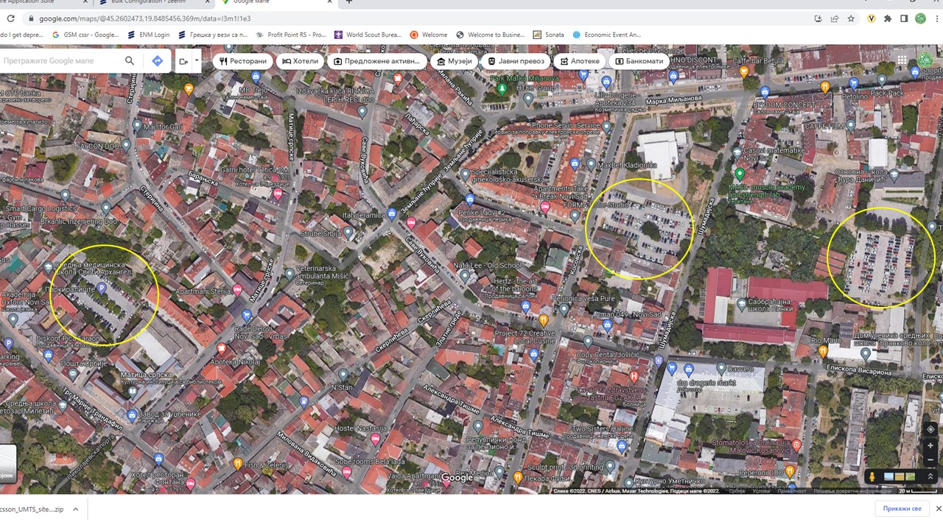
Контакт:
Старешина акције – Тања Јанковић, 064/1243-075
Начелник акције – Угљеша Старчевић, 064/89-63 -037

ЧЕКАМО ВАС!

Старешина одреда
Тања Јанковић ,ср

